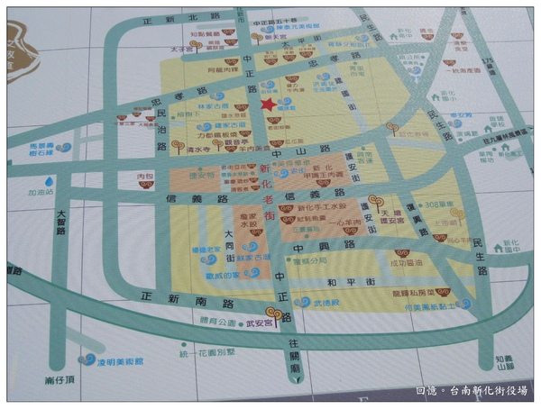

泰香餅舖

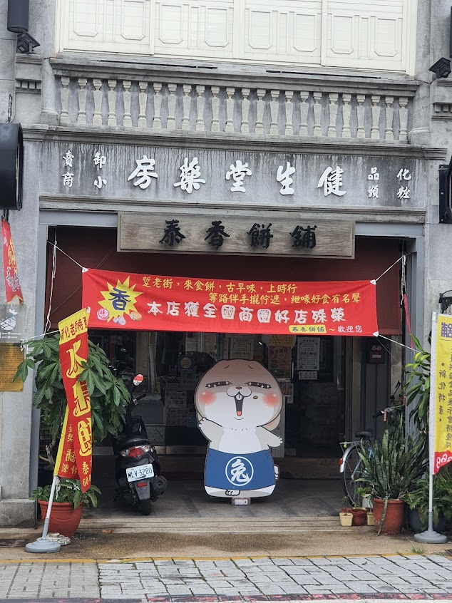

**4308**陳冠榤

**新化老街美食地圖**

新化煎粿攤

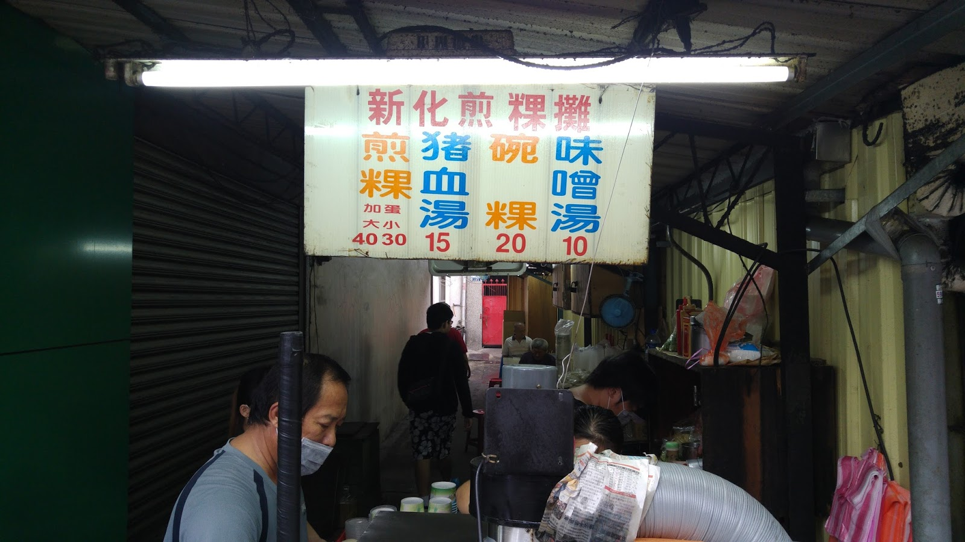

新化金花點心攤

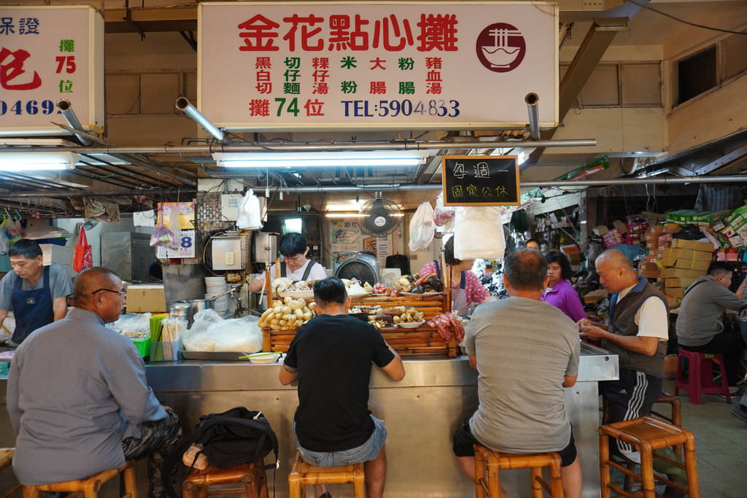

市場口阿婆雞蛋糕

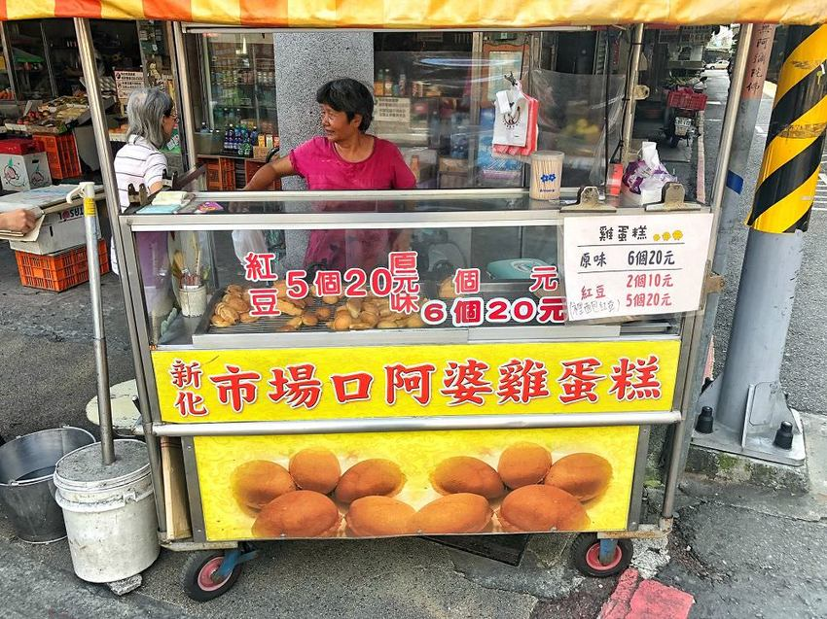

上海老爹蔥肉餅

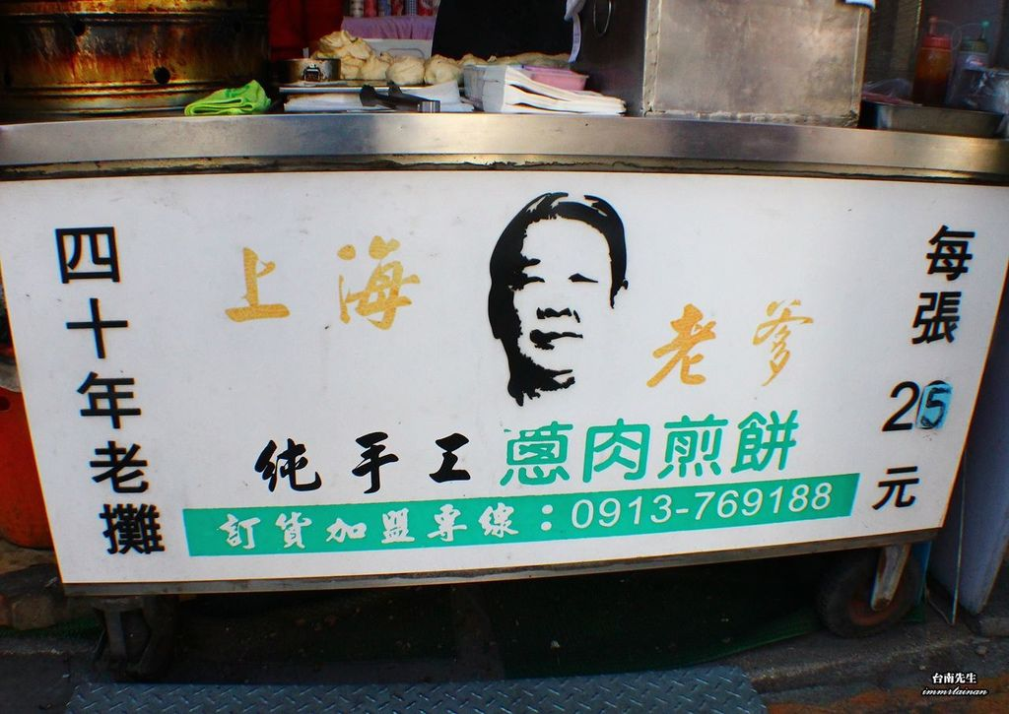

吉野村現烤蛋糕

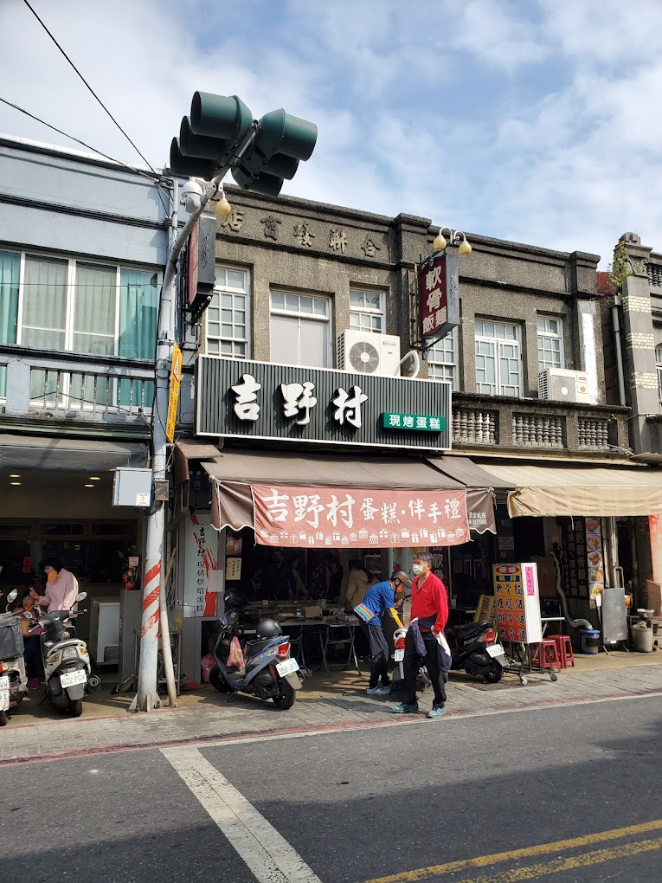

市場口阿婆雞蛋糕

**新化老街**

**護安街**

**復興路**

**中興路**

**信義路**

**中正路**

**中山路**